志願服務計畫
ㄧ、運用單位名稱：日鼎水務企業股份有限公司
二、志工隊名稱：桃園水資源環境志工隊
三、志工隊成立依據：志工隊成立大會會議紀錄。
四、志工隊召募：
(一)召募對象:已領有志願服務手冊之人士。
男女不拘，具耐心、恆心、服務奉獻熱忱之人士，對環境教育與環教相關
活動工作有興趣與學習意願者。
(二)召募方式：
1.志工桃園全球資訊網http://vspc.tycg.gov.tw/。
2.日鼎水務官網: http://www.rihding.com.tw/。
五、志願服務隊組織編制
(一)主管機關:桃園市志願服務之主管機關為桃園市政府。
(二)目的事業主管機關:桃園北區水資源回收中心志願服務之目的事業主管機關為
桃園市政府水務局。
(三)運用單位:日鼎水務企業股份有限公司。
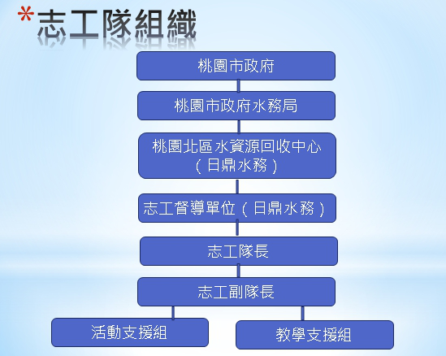

六、運用期間
自民國 107 年 5 月 1 日至 108 年 4 月 30 日。
七、志工服務項目
(一)活動支援組：協助環境教育活動營隊之活動規劃帶領與生活照顧指導。
(二)環境教育:協助環境教育課程進行，例:解說、導覽、實地觀察體驗等活動。

八、志工特殊訓練－環保志工特殊訓練課程(環境教育類)

期程 | 課程名稱 | 內容大綱 | 授課時數
基礎課程 | 環境教育概論 | 環境教育的核心概念、定義的演進及內涵。 | 2小時
 | 環境教育教材教法 | 環境教育課程規劃、教材的運用 | 2小時
 | 戶外（或社區）環境教育的理論與實務 | 環境教育設施場所或社區中推動環境教育工作之理論與實務 | 2小時
 | 解說（或演講）技巧 | 良好的解說（或演講）關鍵因素、掌握的重點及技巧之運用 | 2小時
進階課程 | 環境教育宣導實際演練 | 志工服務內容說明及實務演練 | 2小時
 | 自然生態觀察與體驗 | 自然生態觀察的教學活動是親近自然、瞭解自然、尊重自然的第一手資料，而這也是戶外教育的精隨所在，我們對於自然環境的了解，有些是無法在教室內學習的，因此可利用校園、社區公園活動周邊的自然環境為研究題材，設計符合學校本位課程並運用於戶外教學上，帶領學生走向大自然，達到親身體驗更佳的學習效果。 | 2小時
 | 與大自然和諧相處樂活人生 | 1.臺灣地理環境認識  2.解生態環境的改變  3.開拓農園生態環境  4.開拓有機生態環境 | 2小時
 | 田野調查和社區營造 | 1.了解田野調查與社區營造的意義  2.學習民族學家的守則  3.田野調查的意義  4.換個角度看台灣新視界  5.學習面對大自然的態度 | 2小時

九、志工運用
年度 | 志工服務總人次 | 志工服務總時數
107 年 | 300 | 600

十、志工管理
(一)值班規定
視環境教育業務需要機動支援，能配合指定工作項目服務者，其服務時間需配
合各工作項目之需求。
(二)請假規定
1.志工因故需請假者,應依下列規定辦理:
(1)志工應於事前尋覓代班志工,再向志工所屬小組長完成書面請假登記，如無
法覓得代班志工，可向營運部請求協助。
(2)志工因緊急狀況未能事先辦妥請假手續，應儘速通知志工所屬小組長或營運
部承辦人員代辦書面請假手續。
(3)志工未完成書面請假且未於事後1週內告知者，以缺勤論。
2.志工暫停職務及離隊規定如下：
(1)志工因故需連續請假1個月以上未滿2個月者，應事先向營運部申請辦理暫
停職務。暫停職務後應繳回志願服務證及志工背心，待返職務時發還。
(2)志工應故無法繼續值勤或需連續請假超過2個月以上者，應向營運部辦理離
隊，繳回志願服務證及志工背心。
(3)志工暫停職務及離隊原因消失後，可向總務行政處申請辦理恢復執勤，惟中
斷超過１年者，應重新參加召募。
(4)志工全年總出勤時數未達104小時，或缺勤累計超過5次，或暫停職務累計
超過2次以上者，即通知辦理離隊。惟因公受傷、因病或有其他正當事由經
本中心核准者，不在此限。
（三）志願服務紀錄冊的管理與登錄
1.依據中央主管機關發佈之「志願服務證及服務紀錄冊管理辦法」辦理。
2.正式志工由本中心辦理志願服務證及服務紀錄冊。服務證內容應包含志願服
務標誌、志工姓名、照片、發證單位、編號等，由總務行政部製發及管理。
服務證僅為志工服務識別之用，不作其他用途。
3.志願服務紀錄冊為志工服務服務之總登錄，由本中心每6個月統計發放一次。
4.志願服務證及服務紀錄冊由志工使用及保管，不得轉借、冒用或不當使用；
有轉借、冒用或不當使用情事者，本中心將糾正並註記，其服務紀錄不採計。
5.志願服務證及服務紀錄冊有損壞或遺失情事者，志工隊得依「志願服務證及
服務紀錄管理辦法」規定請求補發。
十一、志工考核與獎勵：
(一)考核：
1.志工之考核內容包括服務表現、服務態度、勤惰狀況等，每年4月上旬由
志工運用單位依考核內容進行考核，作為是否續聘及年度獎勵之依據。
2.志工有下列情形之一者，應按其情節輕重，分別予以規勸、警告、輔導，倘
仍未見改善者，依相關法律規定辦理。
(1)不法、不當之行為致影響本中心聲譽、形象或民眾權益者。
(2)不服從本中心安衛人員督導、志工服務組長督導，態度舉止粗暴者。
(3)無故不依規定出勤或其他服務情形欠佳或不適任之情事者。
(4)其他重大違失經簽請核可停止其服務資格者。
(二)獎勵:
1.志工連續服務本中心且績效良好者，依「桃園市志願服務獎勵辦法」辦理以
下獎勵表揚：
(1)服務滿一年以上表現良好之志工及幹部，頒給感謝狀。
(2)連服務滿2年且服務累計達600小時以上者，頒授銅質獎之獎狀(座)及獎
品。
(3)連續服務滿4年且服務時數達1200小時以上者，頒授銀質獎之獎狀(座)
及獎品。
(4)連續服務滿6年且服務時數達1800小時以上者，頒授金質獎之獎狀(座)
及獎品。
2.志工服務時數達3000小時以上、持有志願服務績效證明書者，可依「衛
福部志願服務獎勵辦法」申請獎勵。
(三)續聘：具備下列二款之志工，得由本中心逕予續聘：
1.全年工作考評，包括執勤表現、服務態度、勤惰狀況三項成合計達80分以上。
2.全年出勤達104小時以上(未達104小時者，因公受傷、因病或有其他正當事
由經本中心核准者不在此限)。
十二、志工輔導或申訴管道
(一)申請人向督導單位提報需協助處理事項。
(二)督導單位收到申請案件，了解詳情後協調處理。
(三)將處理結果回覆當事人，確認事項處理完畢完成結案。
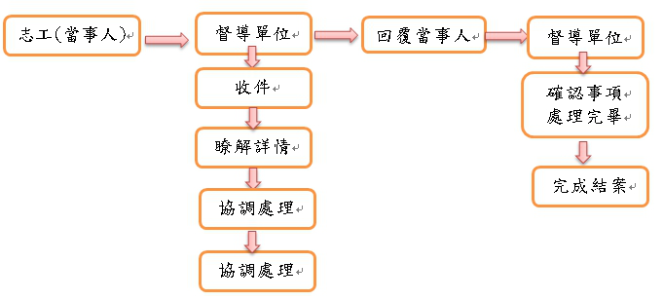

十三、志工福利：
1.得參加本中心辦理之志工成長課程及活動。
2.志工參訪環境教育設施場所一天行程。
3.連續服務且績效良好者，依「桃園市志願服務獎勵辦法」辦理獎勵表揚。
4.享有意外事故團體保險與服務時數登錄。

十四、預算編列：
本隊志工意外團體保險、增能培訓課程、服勤補助費用及志工證等由營運處下經
費勻支。
十五、聯絡方式
承辦人:營運部 李雲荇
電話：０３－３２２９６８８分機７２５１
傳真：０３－３２２９７８３
e-mail:mandy90@radium.com.tw
十六、本計畫經主管核可後實施，修正時亦同。

總經理： 營運主管： 承辦人員：

